|  |
| --- |
| UNIVERSIDAD DE OVIEDO-ESCUELA DE INGENIERÍA INFORMÁTICA |
| Manual de Usuario |
| Trivial |
|  |
| Grupo 1a |
|  |

|  |
| --- |
|  |

## Manual de Usuario

## Tabla de Contenidos

1. Introducción 2

2. ¿Cómo jugar? 3

# 

# 1. Introducción

En este documento se van a explicar las distintas operaciones que un usuario podrá realizar con nuestra aplicación, así como la forma y la secuencia en la que debe realizarlas.

El usuario utilizará la aplicación por línea de comandos, permitiéndole hacer las opciones mostradas en la Figura 1.

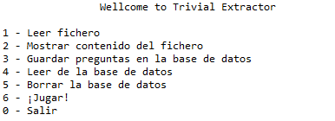

Figura 1.Opciones trivial

Las opciones que se presentan son las siguientes:

1. **Leer fichero**: esta opción lee desde un fichero externo ,este fichero contiene las preguntas y respuestas del juego.
2. **Mostrar contenido del fichero**: lista el contenido del fichero mostrando por consola para cada pregunta sus posibles respuestas.
3. **Guardar preguntas en la base de datos**: guarda las preguntas en una base de datos.
4. **Leer de la base de datos**: leer desde una base de datos las preguntas y respuestas del juego.
5. **Borrar base de datos**: borra las preguntas y respuestas contenidas en la base de datos.
6. **Jugar**: permite comenzar a interaccionar con el juego.
7. **Salir**: finaliza la ejecución de la aplicación.

El usuario puede interaccionar con la aplicación escribiendo la opción que desee procesar y pulsando Enter .En la Figura 2 podemos ver un ejemplo de una interacción de un usuario que quiere leer un fichero externo.



Figura 2.Ejemplo Leer de un fichero

# 2. ¿Cómo jugar?

Tras introducir el entorno de la aplicación, para que el usuario pueda comenzar a jugar debe seguir los siguientes pasos:

1. Cargar las preguntas y respuestas que se utilizaran en el juego. Para hacer esto el usuario puede escoger entre estas dos opciones:
   1. Leer desde un fichero externo.
   2. Leer desde la base de datos.

Estas dos opciones se muestran en la Figura 3.El usuario deberá seleccionar opción 1 o 4 y presionar Enter.

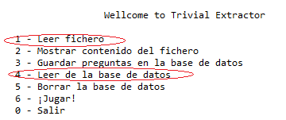

Figura 3.Leer preguntas

2. Una vez cargadas las preguntas el siguiente paso es ejecutar la opción ¡Jugar! (6), como se muestra en la figura 4.

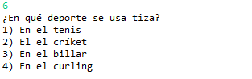

Figura 4.A Jugar

3. El siguiente paso será responder a la pregunta que aparecerá por pantalla .En la Figura 5 se puede ver como se mostrará la pregunta

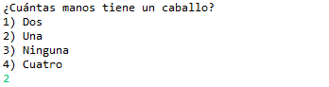

Figura 5.Formato de preguntas

4. Para responder la pregunta el usuario solo tendrá que introducir el número de la opción que crea que es la correcta y presionar Enter. El juego le reportará si la respuesta era correcta o no.